Détermination de limites de fonctions réelles de variable réelle.

Rapport jury :
La leçon « Détermination de limites de fonctions réelles de variable réelle. » a évolué dans son intitulé par rapport aux sessions précédentes. On attend des candidats qu'ils soient en capacité d’écrire les définitions de la limite et qu’ils développent les autres parties du programme dans lesquelles la notion de limite intervient.
Livres :

Niveau :
Pré-requis :

I/ Définitions de limites

a) Limites en l’infini
i) Limites infinies en l’infini.
Définition :
Soit une fonction définie sur un intervalle du type , on dit que f a pour limite quand x tends vers , lorsque, pour tout réel , l’intervalle contient toutes les valeurs de f(x) pour x assez grand.
On écrit : .
Remarque :
Intuitivement, f(x) prends des valeurs aussi grandes que l’on veut lorsque x devient de plus en plus grand.
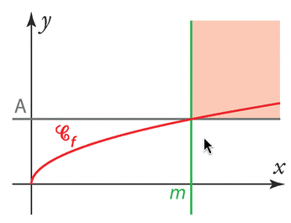
Définitions : On définit de la même manière :
- f a pour limite quand x tends vers , lorsque lorsque a pour limite quand x tends vers .
Autrement dit, prends des valeurs aussi petites que l’on veut lorsque x devient de plus en plus grand.
- Lorsque est définie sur ,
  - f a pour limite quand x tends vers , lorsque, pour tout réel , l’intervalle contient toutes les valeurs de f(x) pour x assez petit.
Autrement dit, prends des valeurs aussi grandes que l’on veut lorsque x devient de plus en plus petit.
  - f a pour limite quand x tends vers , lorsque lorsque a pour limite quand x tends vers .
Autrement dit, prends des valeurs aussi petites que l’on veut lorsque x devient de plus en plus petit.
Remarque : De manière concise :
- si
- si
- si
- si
Exemples :
- si , définie sur on a
- si définie sur on a et
ii) Limites finies en l’infini.
Définition : On que f a pour limite quand x tends vers , lorsque, tout intervalle ouvert contenant contient toutes les valeurs de f(x) pour x assez grand. On note : .
Autrement dit : .
Intuitivement, f(x) prends des valeurs aussi proches de l que l’on veut lorsque x devient de plus en plus grand.
Définition : On définit de manière analogue si
Exemples :
- si , définie sur on a et
- si définie sur on a et
Remarque : Il y a des fonctions qui n’ont pas de limites en , par exemple .
Définition : Lorsque qu’une fonction admet pour réel en on dit que sa courbe représentative admet une asymptote horizontale en : la droite d’équation .
Exemple : Pour qui tends vers 2 en :
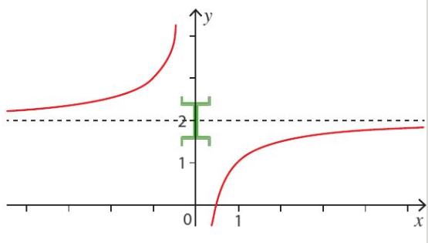
Définition : On définit de la même manière une asymptote horizontale en

b) Limites en un point
Définition :
- On dit que f a pour limite quand x tends vers , lorsque, pour tout réel , l’intervalle contient toutes les valeurs de f(x) pour x suffisamment proche de .
On note .
- On définit de manière analogue
- On dit que f a pour limite quand x tends vers , lorsque, pour tout intervalle ouvert contenant contient toutes les valeurs de f(x) pour x suffisamment proche de .
On note .
Exemple :
Remarque : Une fonction peut ne pas admettre de limite en un point. C’est le cas de la fonction inverse qui n’admet pas de limites en 0. Elle admet par contre des limites « à droites » et « à gauche » en 0.
Limites à droite et à gauche
Définitions : On parle de limite « à droite » (resp. « à gauche ») en un réel et l’on note (resp. ) pour signifier que s’approche de par valeur supérieure ou inférieure, on a alors :
et
Définition : Lorsque admet une limite infinie à gauche ou a droite de dit que sa courbe représentative admet une asymptote verticale en : la droite d’équation .
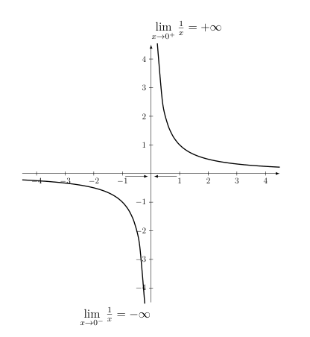
Remarque : Il existe des fonctions définies sur un intervalle privé d’un point n’ayant pas de limite (ni a droite ni à gauche) en ce point . Exemple définie sur n’admet pas de limite en 0 :
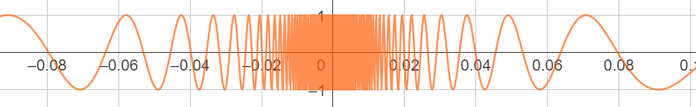
Définition : On dit qu’une fonction est continue en un point si existe et

II/ Opérations sur les limites
Important : Dans toute cette partie, f et g désignent deux fonctions, l et l’ deux réels, le symbole désigne soit soit . Les propriétés ci-dessous portent sur les limites en , de même nature pour et
Propriété (limite de la somme de deux fonctions).
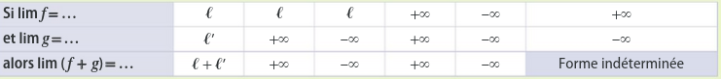
Propriété (limite du produit de deux fonctions).
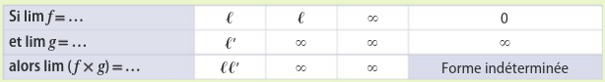
Propriété (limite du quotient de deux fonctions).
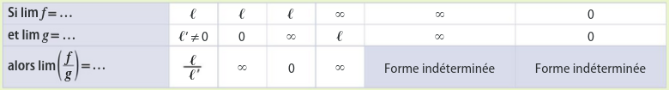
Remarque :
- Quand le tableau indique on conclut par la règle des signes
- Les formes indéterminées indiquent qu’on ne peut pas conclure grâce aux propriétés. Mais il est parfois possible par d’autres moyens de trouver la limite éventuelle.
- Les formes indéterminées sont de deux types abrégées par et .
Exemples :

Propriétés :
- La limite d’une fonction polynôme en est la limite de son terme de plus haut degré.
- La limite d’une fraction rationnelle en est la limite du quotient des termes des plus de haut degrés de son numérateur et de son dénominateur.
Démo : Factoriser par les termes de plus haut degrés.
Exemple :

Exercice : Étudier

III/ Comparaisons de limites

a) Majorations, Minorations
Théorème : Soient des fonction définie sur un intervalle du type :
- Si pour x assez grand on a et , alors .
- Si pour x assez grand on a et , alors .
Remarque : Il existe des théorèmes analogues pour des limites en et en .
Exemples :
- définie pour par . On a pour tout , donc , alors .
- Soit f définie sur R par f(x) = -x + sin(x). On a que donc

b) Théorème des gendarmes
Théorème : Soient définies sur un intervalle . Si pour x assez grand on a

et si

Alors : .
Démo : Soit , nous donne un tel que pour tout , , c’est à dire :

De même il existe un rang a partir duquel on a :

De plus il existe a partir duquel . Donc pour tout on a :

donc .
Remarque : Il existe des théorèmes analogues pour des limites en et en .

Application : soit définie sur on veut calculer sa limite en .
Pour tout x>0 ; on l’encadre par :
et
Car pour tout x>0 on a :

Donc .

Application importante : : Trigo : x angle en radian. 2 triangles et une part de cercle :
Base 1 : le segment entre 0 et 1.
- triangle rectangle de côté tan x par base 1. aire : 1/2 tan(x)
- triangle hauteur sin(x) base 1 : aire 1/2 sin
- part de cercle le long de x : aire : x /(2 pi) fois pi : x/2
Donc sin x ≤ x ≤ tan x pour x entre 0 et pi/2.
On inverse 1/tan x ≤ 1/x ≤ 1/sin x puis mult par sin x :
cos x ≤ sin x /x ≤ 1.
Comme cos et sinx/x sont paires ça vaut aussi pour x entre -pi/2 et 0 donc par le théorème des gendarmes et comme lim(cos) en 0 = 1, on a .

c) Théorème des croissances comparées.
Ce résultat permet de lever des formes indéterminées de la forme .
Théorème : Pour tout , on a :
- et
Démo : Pour on pose et on a donc . Donc admet minimum en donc . (De plus donc .)
On substitue par donc d’où .
Donc soit .
On en déduit . Comme par minoration on a
.

